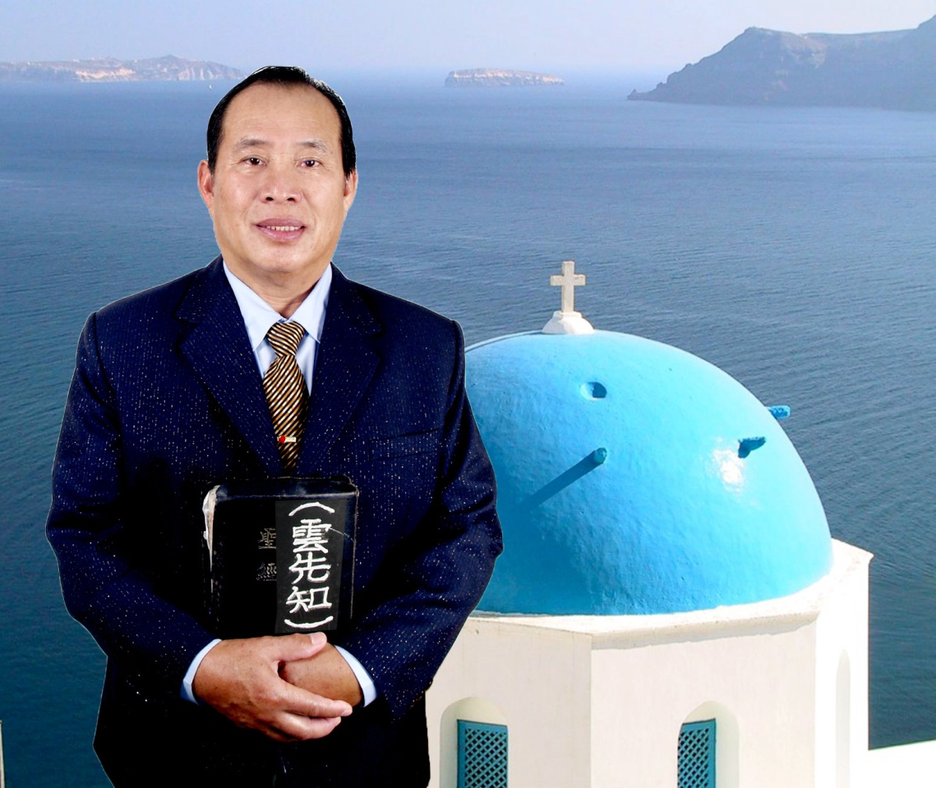
神蹟
非常見證
奇事

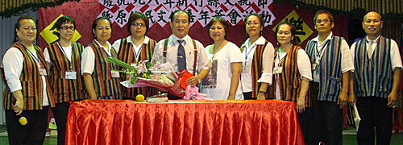

◎本書為慶祝雲先知六秩晉九華誕，復見證了雲先知創會20年暨臺灣基督教醫病佈道團25年來培訓總會聖工人員信仰經歷過程，內容自出機杼，係由總會工作人員及志工們所撰寫的非常見證，他們赤裸裸的真情告白，是您前所未聞信息﹗
◎本書是一本能夠震古鑠今，令人瞠目結舌神蹟奇事﹗

目 錄
一、自序……………………………雲先知……………01
二、蔣序……………………………蔣美妹……………03
三、編輯的話………………………陳永雄……………04〜05
四、我生命的改變…………………蔣美妹……………06〜08
五、神所預備的路…………………鍾蘭香……………09〜11
六、服事的蛻變……………………呂淑妹……………12〜14
七、更美長存的家業………………高菊蕙……………15〜19
八、又真又活的神…………………李春梅……………19〜20
九、醫治和改變……………………陳永雄……………21〜30
十、活在上帝百般的恩典中、經歷神蹟…白莉美……31〜34
十一、搶救靈魂的主…………… 林長妹……………35〜38
十二、耶和華要行奇事誰能抵擋…高菊英……………39〜41
十三、在信的人凡事都能…………杜正吉……………42〜43
十四、主所愛的祂必管教…………沙鳳英……………44〜46
十五、神忠心的僕人………………司玫玲……………47〜48
十六、黑暗中的明燈………………周巧玲……………49〜52
十七、經歷神的同在………………李美仙……………53〜54

神蹟奇事
自 序
感
動的‘靈’又激勉我，以弗所書第三章20節說：「神照著運行在我們心裏的大力充充足足地成就一切，超過我們所求所想的」。阿們。
上帝揀選罪人，分別為聖，其妙難書，將四十幾年來，「主以智慧、聰明、謀略、能力、知識和敬畏的靈引導我。」（賽十一：2）傳講主道，神忽其神，太美了！服事以來，上帝超乎萬神之上，主差我有權柄、神恩、大能，能趕逐污鬼並醫治各樣的病症，解靈、魂、體的問題。（太十：1~20、徒一：8，二：17~20，四：12，六：8，十34~38、44~47）主不偏待人在各國各民中，那敬畏主行義的人，都為主所悅納。
在神凡事都能─神對亞伯拉罕說：「明年撒拉必生一個兒子」（創十八：14、二一： 2）「有主的使者向他夢中顯現，說：『大衛的子孫約瑟，不要怕！只管娶過你的妻子馬利亞來，因他所懷的孕是從聖靈來的，他將要生一個兒子，你要給他起名叫耶穌，」。」（太一：20~21）這事都成就了。
服事主期間，甚妙無比！造就、佈道、研習、敬拜、聚會、探訪亦或與人相聚，神同在時，在地如同在天國。正如保羅說：「我靠著那加給我力量的，凡事都能做。」（腓四：13）
諸如解難、趕鬼、預言；如直接啟示隱秘、未見的事，靠主一定得勝！諸如身上或以外之未見之事，敞開神前，上帝巨細靡遺，無所遁形。經上說：「深哉，神豐富的智慧和知識！他的判斷何其難測！他的蹤跡何其難尋！」（羅十一：33~36）
出於神的話語，絕對不會跟聖經相抵觸，天地都會廢去，但神的話一點一畫都不會廢去。因此，我們的編輯群總會工作人員及文宣部長陳永雄著手邀稿、收集、彙整、校對、出
〜01〜

自 序
版多年來在本會親身經歷的神蹟奇事。希望大家能夠喜歡這本書，也謝謝總、區小會多年的支持和愛護。
以下十處經文共勉：
- 感謝獨一真 神 （賽45：5）
- 榮耀主名 （啟19：1）
- 凡事藉著禱告 （ 腓4：6）
- 感謝萬有的 神 （ 羅8：28）
- 感謝你、我、他 （約一1：3）
- 感謝同工 （林後13：11-13）
- 感謝主恩、一生跟隨 （太7：21）
- 認定、命定、確定、決定、肯定、相信祂（箴3：6）
- 謹守誡命、不疑惑、至死忠心 （申10：12-13）
- 謙虛、溫柔、忍耐、愛心、寬容、和平（弗4：2）

〜02〜
神蹟奇事
蔣序
在
「曠野協會這個大家庭」的天空下，您我相識非偶然，在福音職場工作上，遇見您（同事們）是我的福份，在這地方，遇見 上帝，更是畢生的福氣。
同一天空下，在「曠野」這個蒙 神賜福的大家庭中，許多同工默默耕耘，不計較付出多少，在有限的資源及空間下，燃亮自己，發揮工作崗位的最大效能，跨越挑戰，目的在於以『生命』影響『生命』，以『感恩』感動『生命』，照亮別人，服務人群。
我們在這家，經歷過各種的甜、酸、苦、辣，在過程中，喜怒哀樂的回憶點滴在心頭；感恩的是，我們憑著一顆堅毅不屈、永不放棄的社會服務精神，用愛努力奮鬥，服務部落與教友有需要的群體，這是 上帝賜予的恩典及恩賜。
相信每個人背後都擁有不同獨特、美麗的生命故事…。
在這家，我們的同工，甚至服務對象也不例外，擁有許多跨越挑戰、障礙，經過喜與悲、充滿生命力的美麗故事，這本『神蹟奇事見證集』就是透過一個又一個美麗而感人、真實且熱熾的生命故事，化成一份祝福的送給 神人雲先知賢伉儷慶祝六秩晉九華誕的禮物，我們和您們分享在這家服事時，遇見神、遇見雲先知的感恩經歷，見證時刻歷歷在前，您預備打開細閱這份「愛的禮物」嗎？請大家細心品嚐一下我們精心炮製的禮物，可能您會發現內裡有一張熟悉的同工或服事對象的面孔就在您身邊，或是您工作上的同路人，等著與您分享！
在此，我們祝福您們過一個既溫馨又歡樂的『特別日子』！
理事長 蔣美妹致上2014.06.14

〜03〜
編輯的話
編輯的話
◎陳雅各
我
們在有限的資源下，希望用最少資源做最大的發揮。關於出版各類刊物，創會長在5月13日的培靈特會，要求聖工人員每人都要寫一篇300字的見證，由編輯群集結成書。配合創會長雲先知六秩晉九華誕。主僕一聲令下，我們感到誠惶誠恐，不敢輕忽、逾越神僕的吩咐，於是從103年5月14日著手擘劃，短短不到一個月的工作天，聖工人員能否適時提供，還真讓人有一點擔心，不過，我相信 神必與我同在。
關於出書，依據刊物所設計的內容來進行邀稿，收（搜）集並釐訂刊物編輯作業的內容架構及程序，以確實掌握出版方向，所以，出版是我們累計了二十年的經驗，雖然前面也有出版見證系列叢書，不過，這一次與前次出書內容不盡完全相同，本次是以見證蒙 神揀選的特別經歷為主，是為了配合創會長雲先知六秩晉九華誕而出版。時間非常緊迫，因此我們希望獲得總聖工作人員的支持，以饗讀者的須要。
感謝長官多年來對我們的支持，辛苦難免，只是教會和弟兄姐妹的需要，再辛苦也是值得。
羅馬書第十二章1-10節說：「所以弟兄們，我以神的慈悲勸你們，將身體獻上，當作活祭，是聖潔的，是神所喜悅的；你們如此事奉乃是理所當然的。…不要看自己過於所當看的，要照著神所分給各人信心的大小，看得合乎中道。正如我們一個身子上有好些肢體，肢體也不都是一樣的用處。我們這許多人，在基督裏成為一身，互相聯絡作肢體，也是如此。按我們所得的恩賜，各有不同。或說預言，就當照著信心的程度說預言，或作執事，就當專一執事；或作教導的，〜04〜
神蹟奇事
就當專一教導；或作勸化的，就當專一勸化；施捨的，就當誠實；治理的，就當殷勤；憐憫人的，就當甘心。愛人不可虛假；惡要厭惡，善要親近。愛弟兄，要彼此親熱；恭敬人，要彼此推讓。」
各位，我們基督徒最好得推荐信函，不是要傳教派，而是你的動作行動，是否合乎聖經的教導。彼得前書第一章12節說：「他們得了啟示，知道他們所傳講（原文是服事）的一切事，不是為自己，乃是為你們。那靠著從天上差來的聖靈傳福音給你們的人，現在將這些事報給你們；天使也願意詳細察看這些事。」
總會是我們一切行政、宣道的樞紐，尤其是編輯群多年來孜孜不倦的獻上，因此，我們出版的出書，主要是以愛為出發點，希望大家能夠喜歡這本書，也謝謝總、區小會多年的支持和愛護。

〜05〜
我生命的改變
我生命的改變
◎理事長/蔣美妹
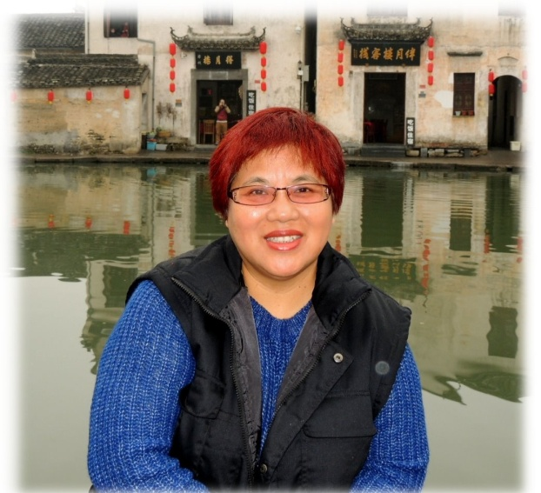
自基督來住在我心
我
心裡一直唱著一首詩歌“我生命有何等奇妙的大改變，自基督來住在我心！”基督徒的標誌不是頭腦中只是有一套正確的教義，而是生命中有奇妙的大改變——生為基督徒的我們，都因為基督住進了我們裏面！蒙恩人生真正的經歷“”算起，正如此歌中所述：自基督來住在我心，久尋之光照我心；自基督來住在我心，喜樂之潮湧我魂。當基督進入我心，一切奇妙的事就此開始發生了，是的，必然發生！「你們雖然沒有見過他，卻是愛他；如今雖不得看見，卻因信他就有說不出來、滿有榮光的大喜樂；並且得著你們信心的果效，就是靈魂的救恩。」（彼前一：8~9）
初嘗聖靈充滿
我原是一個浪子及唯物主義者，賣命給唯物論，然而，經過激烈的家庭革命、事故後攔阻了我的美夢。因而有機會進教會聽福音，也莫明其妙的被聖靈感動。（見路加福音第十五章）當心理憂愁時憂愁，後來又被一位愛我的阿姨為我暗中禱告，不知費了多少時間，有一天下午，她突然向我問了一個問題：“妳願意到教會嗎？”說也奇怪，她問了之後
〜06〜
神蹟奇事
不等我回答她就躲開了。呀！一股熱力充滿了我的心，其苦樂之情如“海濤之滾滾”經久不息約有十五分鐘。我默然無語，滿口喜笑。我想，我是個要無神論的人，心中常想，若到教會表示我是個迷信的人。教會這名詞，對我來說好像是“天方夜譚”。然而，我心中莫名地喜樂不停，這是我生平從未有過的喜樂。奇妙地，一霎時我的心志被更換一新。我答應她說：“我願意。”這是初嘗“聖靈充滿”的奇妙。順服聖靈奇妙的帶領。
民國84年進入曠野協會以後，我沒有離開過教會。口傳福音，筆傳救恩，越傳越覺有力，聖靈呼召了我，改換了心志，一生牧會傳道，經歷人生患難， 神是活神，他是我及時的安慰與幫助。“我留下平安給你們，我將我的平安賜給你們。我所賜的，不像世人所賜的。你們心裡不要憂愁，也不要膽怯。”（約一四：27）。我眼流淚，我心被聖靈充滿而讚美神！
聖靈把我從小到大的罪，
如銀幕搬上的電影

進入曠野教會，聖靈賜給我新生命，一切都感到很新鮮。讀經有味道了，禱告如同生命的呼吸，須臾不可離也。尤其聽先知講道，深入我心，津津有味。但 神裝備一個人很奇妙，當我生活煥然一新時，如同在伊甸園。突然，有一天我獨自在禱告室禱告，振振有詞的禱告，顯出靈性的活潑侃侃而禱，突然，聖靈把我從小到大的罪，如銀幕上的電影，一一映出來，我口緊閉，我眼流淚，呀！我在神面前是個“罪犯”！我失聲痛哭不能自禁，淚水打濕了衣襟。從此，我難過不想活了——“無地自容”！還是自殺了好。原以為自己是時代的先鋒，豈知罪污不堪，“見不了人！”。連我小時偷父親的方空小錢，以及陷害鄰舍的事，都活生生的影在眼前，不管我把肉眼緊閉住，不想看見這些污穢罪行，但心裡
〜07〜
我生命的改變
的靈眼沒法關閉，真是難過，痛不欲生！如此者三日三夜，食無味，寢不眠。 神知道了我徹底悔改的心腸，憐憫我，赦免我！在一個下午，我有氣無力的躺在床上。忽然，在對面牆壁上，主耶穌釘在十字架上的異象出現，我恍然大悟，喜樂的聖靈充滿我，我雖是罪犯，主已代死把我赦免。喜樂之力充滿全身，一躍從我心裡深處有一股渴望，想要認識這位創造宇宙萬物，掌管萬有的 神，而起，腳踢響了上床的木板。聖靈充滿，滿有平安與喜樂，這是我信主生活難以忘記的事。
學習何為核心的真實
感謝雲先知，感謝一切，讓我能碰到一位真正的生命導師引導我，讓我在這路上不斷面對自己的種種障礙，學習去接納與調整。
感謝先知也讓我學習到何為核心的真實，讓我能清楚理解萬事萬物如何正確看待應對。學習懂得真正的權衡，而不是表面上為了想做而去做的假性權衡選擇。
感謝先知讓我了解萬事萬物都是合一的。所有外在一切人、事、物的呈現都在反映我自己，而我在這其中去觀察自己，接納並轉化自己。並且知道我是可以影響到所有我所看到接觸到的一切事物，甚至連我自己還沒有意識到的世界整體種種細部運作都與我有關。所以我不會有很深的無力感，不再覺得社會混亂政府無能與我無關，或是讓我有心無力。
我可以很踏實走出每一歩去做我的事。感謝先知讓我看見我生命的豐盛與美好！

〜08〜
神蹟奇事
神所預備的路
◎秘書長/鍾蘭香
孩
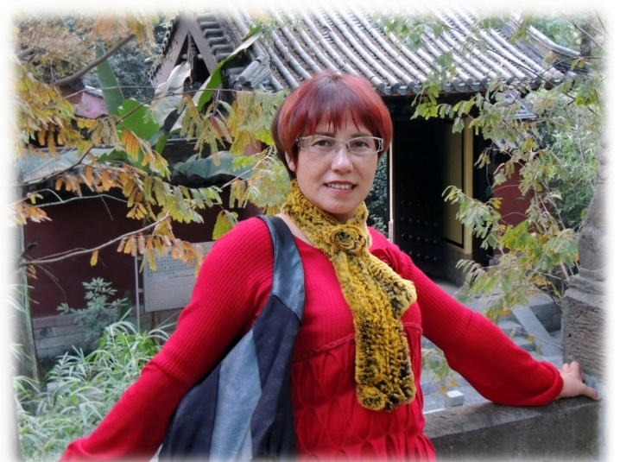
子是父母親的寶貝，當我們一出生，父母親已為我們打造一個願景，捨身處地為我們鋪路，希望孩子們都能遵循此路邁進。父親是公務人員(警察)，他希望孩子也能成為公務人員，過去原鄉社會中，若家庭成員是公務人員，是多麼的光宗耀祖，所以父親對我們的期望非常高。我也不例外，從小父親非常重視孩子們的教育，一路陪伴教導著我，我也謹遵父親的訓誨，求學過程中努力學習。努力是有代價的，我也不負父親所望，考取了新竹師專，學成將成為國小老師，名符其實是終生的鐵飯碗。求學過程之中聖靈透過屬靈前輩啟示父母親，我將來不一定成為老師，神會為我預備一條路，起初我並不以為意，因經歷了父親的過世，整個家庭驟然轉變，我依約履行父母親為我訂之婚約，成為家庭主婦而未走上教師生涯，應驗了神的啟示。
歷經12年國會助理的洗滌
婚姻生活維持了十二年，因著信仰，於80年婚姻終告結束。在絕望無助的時候，神人雲先知告訴我：「會讓我到台北歷練，神的呼召何時臨到，隨時聽命。」當時已故姊夫(馬賴.古麥)拉拔我到立法院擔任他的助理，歷經12年國會助理的洗滌，神開啟了另一個旅程讓我經歷。期間三個孩子一一回到我
〜09〜
神所預備的路
身邊，也應驗神僕雲先知的話，孩子都會回到我身邊，感謝神，只要信在神凡事都能。
回曠野總會服事
95年結束台北政治服務生涯， 神又預備另一個旅程，擔任曠野協會聖職，歷經專員、秘書長一路走來，神透過雲先知讓我們看見神奇妙的作為，使我們不得不信服先知的帶領，我們所能做的就是努力持守上帝所賦予我們的使命，堅守崗位，完全獻上。
病得醫治
101年透過尖石鄉衛生所安排至新竹東元醫院做乳房篩檢，報告中發現乳房有異常現象，衛生所人員提醒須持續追蹤檢查。
在未作篩檢之前，乳房時常隱隱作痛，當時並不在意，經檢查發現異常之後，心會有所顧慮，畢竟需有健康的身體，才能全然在服事獻上，所以仍遵照醫護人員的指示，只是乖乖到醫院做檢查。檢查的過程中，在時間上的耗費及身心靈的煎熬，實非當事人所能體認。
當下立定心志全然仰望交託給全能上帝，將自己的狀況稟明神僕雲先知，雲先知明確指示「不用再去醫院。」我全然相信 神的話語，再也不上醫院追蹤病情。經上說：「 神藉我們所傳的福音召你們到這地步，好得著我們主耶穌基督的榮光。所以，弟兄們，你們要站立得穩，凡所領受的教訓，不拘是我們口傳的，是信上寫的，都要堅守。」（帖後二：14-15）
102年6月29日本會協辦配合尖石鄉衛生所義診暨嘉年華會活動，再次做乳房篩檢，一個月後的報告出爐，一切正
〜10〜
神蹟奇事
常。哈利路亞！感謝讚美主，神醫治了我，只要相信、順服、聽從，神必成就。

〜耶和華的道是完全的〜
〜耶和華的話是煉淨的〜
〜耶和華的籌算永遠立定〜

〜11〜
服事的蛻變

服事的蛻變
◎副秘書長/呂淑妹
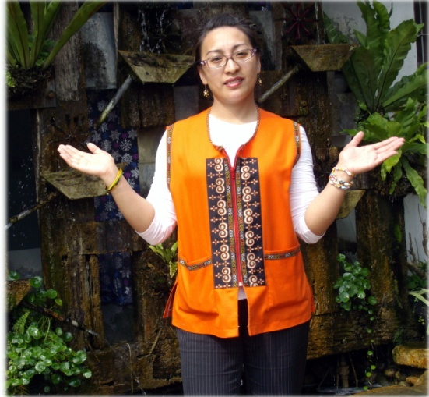
委身服事與否
認
識耶穌真好，委身服事祂更好﹗因有祂的引導生命中發現許多無限美好的事，更是能嚐到主恩所賜下豐盛的恩典。在靈裡屬靈生命得以活水永流，「因為尋得我的，就尋得生命，也必蒙耶和華的恩惠。」（箴八:35）
曾經年輕過的我，「要與不要完全委身服事？」這個問題相信也是當下不少教會青年人的想法，服事有分多種，一種是有時間，一種是參與，一種是半職有時間就參與，另一種是全時間的事奉，沒有自己的時間；專科畢業後的我，沒多久就加入了社團法人中華臺灣基督教曠野協會總會服事的機會，當時的我才23歲﹗（84年）只是一股小熱心，有學歷在身，心想，可以略盡薄棉之力在教會裡服事。然而，學校學的是化工，跟教會一點都搭不上，全時間投身於服事、事奉的行列中，沒有屬於自己時間。那時的我非常交戰，想要過屬於自己的生活，過一般青年人的生活，遊玩…等等。
要愛惜光陰
〜12〜
神蹟奇事
現在回顧，真的感恩又感謝 神僕雲先知常常用 神的真
理循循善誘， 神的靈也經常在夢中啟示及引導，才能制止我偏離的腳步，並且還能到現在有福份繼續服事。「要愛惜光陰，因為現今的世代邪惡。」（弗五：16）
如今回想起，今日 神為何使用我，常常也在思考這個問題， 神都在紀念成長過程中我內心身處曾吶喊的聲音，畢業後曾經想過（意念），好想做個有愛心的工作團體，如在孤兒院中帶小朋友，給他們溫暖…等。感謝 神願意使用我。
妳是我媳婦
在90年間有一次雲先知突然在我耳邊對我說：「妳是我媳婦。」那時我不以為意，也沒有把這句話放在心上或認真的看待；不是不相信，乃深怕落入魔鬼的技倆，免得我驕傲，又自以為義的人。所以雲先知的那一句話，我解釋成「在教會服事要像媳婦一樣。」申命記第十章12節說：「以色列阿、現在耶和華你 神向你所要的是甚麼呢、只要你敬畏耶和華你的 神，遵行他的道，愛他、盡心盡性事奉他。」這句話成了我服事上的精神指標，把教會當成自己的家，以敬畏 神的心服事，在服事態度上見證了許多 神的奇妙作為。直到101年預言成真，成為了雲先知的小媳婦。
另一個啟示，有一個屬靈的朋友約在91年間，接到她的來電：「淑妹，淑妹～夢到妳未來的另一半是一個電腦高手，妳要嫁給他（神沒讓她看到長相如何）。」我說：「喔！感謝 神。」當時潛意識直覺的反應「應該是外邦人吧！」感謝 神！讚美 神！我的另一半雲曉靈（雲先知的次子）確實在電腦資訊中 神大大使用他，他所學的電腦知識無師自通， 神親自教導引領，榮耀歸與真 神。
經歷了從單身轉變為有家庭的服事身份，讓我更堅定服〜13〜
服事的蛻變
事在我的生命中是不可缺的。更確知 神的呼召，神的恩典透過服事常常帶來的喜樂是超乎人想像的。
服事要兼籌並顧
現在多了一種身份在服事上，我知道必須花更多時間來修補，工作、家庭與教會服事，都要都要兼籌並顧。所以愛神的人，也必定愛他的家人。這話是真的。保羅說：「人若不知道管理自己的家，焉能照管神的教會呢？」（提前三：5）
只要將 神的心意排在第一，肯服事 神的人，肯定會服事家庭；一個愛神的人，肯定也會愛家人。所以一起努力在服事上及家人面前有美好的見證，盡自己應盡的本分，就可以很自由的服事！林哥後書第二章14節：「感謝神！常帥領我們在基督裡誇勝，並藉著我們在各處顯揚那因認識基督而有的香氣。」榮耀歸與真神﹗

〜14〜
神蹟奇事
更美長存的家業
◎會計 高菊蕙
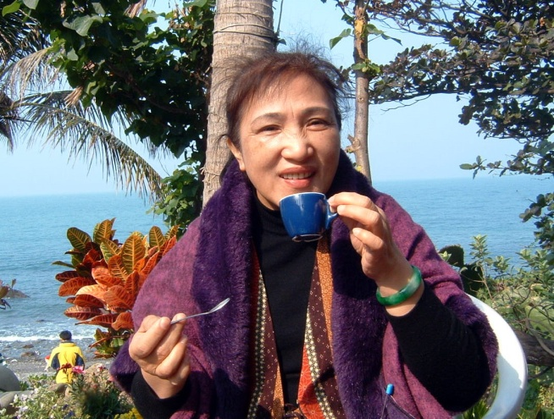
父親是個傳道師
我
們世代務農，六十三年畢業於高雄立德商職。
從小生活在天主教的家庭，父親是個傳道師，在耳濡目染下，對 神有初步的認識，當時有好長一段時間生活過著恬靜、愜意、平安的日子。
認識了神的開始
民國六十六年結婚之後，育有二子，維繫了長達十年幸福美滿的婚姻生活，夫妻胼手胝足建立家園，然而好景不長，因為弟兄經常酗酒，雖然服務於警界，卻沽名釣譽，對家庭不負責任，在諸多的工作上對他很不諒解，加上自己不信任，對他的行為極不能夠苟同。故此夫妻經常起勃谿，各不相讓，因此開始有輕生離家的念頭，致使婚姻亮起紅燈，最後透過我的父親介紹認識了當時還在學校執教又身兼教會長老的雲先知，父親在我印象中，從未聽過他與人結怨、衝突或罵過人，對人總是和藹可親，平易近人，一個既和善又熱心助人的傳道師，當他蒙主恩召時，留下足堪後代子孫的良好典範，我們也因為父親的關係認識雲先知，從雲先知身上看到父親的影子，他似乎更了解我的
〜15〜
更美長存的家業
問題，更清楚疼愛我的生命。雲先知鞭僻入裏，循循善誘和 神話語與鼓勵、規勸，從中得著更新的生命，信仰就此建立起來。但愈是愛 神愈是受到逼迫，然而，生命的衝擊愈艱苦，內心更是平安。好比我全身的病痛，尤其以坐骨神經痛，因信靠上帝而得全然醫治。
全心全意的擔任總會會計職分
當我全心服事 神的時候，我的弟兄愈是無所不用其極的手段阻攔我的信仰，但是我很明白，上帝賜我新的生命，更篤信上帝在我身上的作為，如經上所記：「上帝愛他的人所預備的，是眼睛為曾看見、人心也未曾想到的。」(林前二：9)
我們的婚姻，最後也因誤解而告到法院訴請離婚，然而至今我還是依然的關心愛他的生命，特別是信仰。我也毫無後顧之憂的在協會全心全意的擔任會計職分。
經上說：「你們要追念往日，蒙了光照之後，所忍受大爭戰的各種苦難。一面是被毀謗，遭患難，成了戲景，叫眾人觀看，一面陪伴那些受這樣苦難的人。因為你們體恤了那些被綑所的人，並且你們的家業被人搶去，也甘心忍受，知道自己有更美長存的家業。所以，你們不可丟棄勇敢的心，存這樣的心必得大賞賜」(來十：32～35)。
這一經歷雖有時令人莞爾，但相信上帝從＂祂＂的拆毀並打造必使我們重建家園。耶利米書一章10節說：「看哪！我今日立你在列邦國之上，加要施行拔出、毀壞、傾覆，又建立，栽植也。」
饒恕與寬容
今年是管教年，並要修直道路、追求聖潔。感謝上帝，〜16〜
神蹟奇事
首先給我的禮物是學習 “饒恕與寬容” 。三月份孩子的爸爸，因心臟的緣故急診送到加護病房說是要開刀，住了一個禮拜就要出院了。叫媳婦去辦理出院手續並接他回來協會住。我納悶一下，有沒有搞錯，為什麼不是太太接他回去，而且不回家住？反要到山上這麼不方便的地方，嗨呀！不管，這也不是我的事。
傍晚從辦公室回房時，總會病房燈亮著，啊！當時他身體非常憔悴臉色暗沈，通常凡帶疾病入住的同工，我們會相擁去為他禱告，我躊躇兩天不知道怎麼面對，只有在大家一起晚禱時為他禱告，很奇妙聖靈做工，半夜睡夢中叫醒我要到樓下為阿維禱告，也是為他禱告。心裡有點做難，不知如何禱告，但面對著病懨懨要斷氣的人，就算過去有甚麼深仇大恨。此刻，巴不得上帝能醫治他，更何況我們在教會，上帝是召罪人，愛都來不及還有甚麼敵人呢？想想上帝是來醫治我的心，趁著還活著的時候斷開一切鎖鍊，使我心靈得自由肆放，真的感謝神的慈愛與憐憫。〈詩八五86：5〉
漸漸他自己會往廚房用餐，也參加雲先知特會，雲先知告訴他：「要拿三萬給我〈獻祭〉，就延長他三年的日子。」我說：「他還欠我三萬〈是孩子拿我的錢轉給他用〉。」後來先知又說：「一萬元就好﹗〈但在一個不信的人身上怎麼知道 神的大能〉」他似乎把先知講的話以平常心看待，幾天後纏綿在床，晚上睡不著還不打緊，有時呼吸困難，孩子阿維隨伺在旁，也難以入眠。
某日參加新竹區會的特會，雲先知又再提醒，「謝爸爸很危險，隨時……，或者你來獻祭，不要說我們是對…，拿一千元（或作：奉獻）就可以。」或許這樣，就算他走也會安然離開。你去為他禱告，最好是明天獻祭，我不敢怠慢 神的話，聽命、順服叫人買2雞及飲料，中午由蔣理事長帶領總會工作人員一起禱告。真的上帝的話大有能力，約有2個禮拜之久，不需要人照顧，精神愈來愈好，本會週年慶他
〜17〜
更美長存的家業
獻一頭豬。正逢協會業務繁忙需要用車，也樂意的配合。
再給他延長2個月的時間
人很脆弱，健康之後就忘記神的救恩，回去以後想再回來就很困難了。今年5月19日故莊玉山院長的告慰禮拜，先知問我「你們的事辦好交代清楚了，他會有三天的時間爭扎」我頓悟一下，明白神的啟示。第二天，孩子說：「爸爸又進加護病房情況危及。」回想雲先知對我說的話，趕緊打電話通知大兒子，務必抽空去探望，藉著這場病，父子之間能拉近了拒離，讓父親的心回轉到孩子身上，孩子也懂得孝敬老人。
一直到103年5月24日在故莊玉山院長告別禮拜中，雲先知突然休戚相關地對著我說：「家裡要辦一件事，是甚麼好事？」當時孩子的父親已發出病危，雲先知叫我起來講，要見證之前，雲先知說：「我們猜拳。」我明白 神掌握未來，猜拳結果：我猜贏了雲先知，他說：「表示 神再給他2個月的時間﹗」阿們！其實神不是耽延，乃是給我們機會悔改，不願我們沈淪。上帝的慈愛何等高，請為我們不住禱告。

〜18〜
神蹟奇事
又真又活的神
◎出納/李春梅
罪
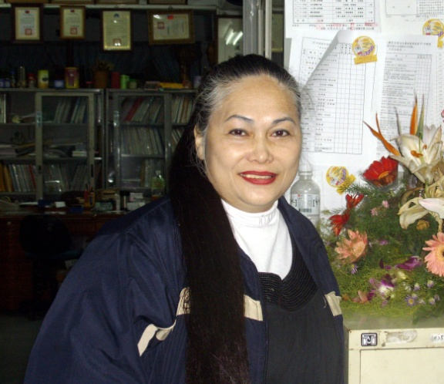
人於民國79年年底才認識雲先知，我當時是得了一場醫生無法醫治的病「肝硬化」也是酒精中毒，其實我已經住院2個月了，就是醫不好。所以醫生叫我媽媽帶回家，醫生說：「她活不到一個禮拜﹗」就是等死就對了，家人就只好把我帶回家。當我在絕望的時候，就有心的同工來為我這罪人禱告，並且帶我去見神僕雲先知。
當我頭一次到神僕列國先知雲先知的家時，他的第一句話就是說：「還好妳今天有來、不然妳活不到一個禮拜﹗」醫生和先知講的一樣，「活不到一個禮拜。」然後又說：「妳迷失過3年。」又說：「妳被人家丟棄3次，妳好像垃圾一樣，妳好可憐，被人家丟來丟去的，妳真的，妳好可憐。上帝愛妳，現在祂要醫治妳、救妳、妳相信妳會好嗎？」我點點頭，雲先知就按手在我的頭上，他說：「妳會從頭開始好，一直慢慢到腳全身得醫治。」後面又說：「妳身上有帶藥來，有2種藥，一種是西藥，另一種是中藥，通通丟掉﹗丟到垃圾桶。」我就把西藥、中藥全部丟到垃圾桶去。
當時雲先知這樣點我的時候，我真的嚇到了﹗他怎麼知道我的過去及種種的事情？﹗真的太厲害了﹗我相信他會醫治我的。他說：「妳迷失過三年﹗」這3年是我剛被第一任老公休掉之後，那時才23歲，老公不要我，我就到台北上班，就認識了日本的男人，他是日本山口組的老大，我們
〜19〜
又真又活的神
在一起三年的時間，這些他竟都知道？﹗
復就是被人家丟棄三次，第一次是初戀的男朋友去當兵，就沒有聯絡了。第二次是第一個老公，婆婆說：「門當不戶對。」結果是婆婆叫我的小姑介紹她同學給我老公，然後就把我甩掉了。第三次是第二個老公，他把別人的老婆當作自己的老婆，如果用車站來形容的話，我的站牌是在台南車站，在我以前原來他已經認識了很多的異性朋友。雲先知所講的每一句話，句句都是真實的，的確是如此， 神透過雲先知講的每一句話是句句定準的。「因為出於 神的話，沒有一句不帶大能力的。」（路一：37）只要你口裡承認，心裡相信就得救了。（羅十：9-10）
從79年至103年的今天，一轉眼已過24年的時光，倘若不是有這一位全能的真神，透過雲先知行奇妙的作為暨救贖的工作，也就沒有今天的我，真的感謝天父上帝，拯救我這個罪人。
事到如今，才知道這一件事，就是我們跟上帝是分不開的，每分每秒都親密在一起的，在生活上更離不開上帝，因為生活就是信仰、信仰就是生活，我們的生命是上帝賜給我們的，要以基督的生命為生命，以基督的心為心，以基督的意念為意念，也讓我學會了，無論甚麼景況都可知足。（腓四：10-14）

〜20〜
神蹟奇事
醫治和改變
◎文宣部長/陳永雄
認識神的開始
初
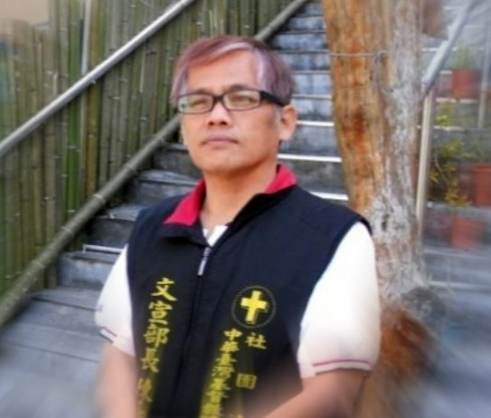
次見到雲先知時，雲先知第一句話就告訴我:「大哥，你的問題最大，要槍斃你三次！」又說:「跪下來認罪，神要進入你身。』雲先知教導我如何向 神禱告求 神饒恕。隨後，兩手立時發麻，手肘有一股強大莫之能禦的力量，雙手自然向內彎(聖靈充滿) 又對我說 : 「你在三歲時上帝就已揀選你。」這是我從一個佛教徒到認識基督教開始。
主差遣祂的僕人對我說:「我要把你們高高的舉起，又要重重的把你摔下。」 從此，上帝歷練到我家 ，三個月後爺爺過逝，民國82年間，父親與胞弟在雲先知屢勸不聽的情況下，親人相繼撒手塵寰，蒙主恩召。突然的惡耗，晴天霹靂!這時我再一次地猛然甦醒，使家人陷入一片哀慟中，整個人陷入哀怨的谷底，人生變色。
此時，屋漏偏逢連夜雨，我們所租的房子被房東攆走，積蓄也用完了；母親在這種愛恨矛盾的環境下整日以淚洗面。
破碎的心再度受到重擊，全家陷入愁雲慘霧之際，痛不欲生。一路走來我們度過了這漫長二十年的歷練。

〜21〜
醫治和改變
破碎與陶塑
民國84年至103年主選召我做祂聖工（文宣部長），將
近20年來，跟家人聚少離多，雲先知含淚對我說:「其實你
可以回去養育兒女，孝敬母親，然而，神的選召卻…。」當
時我紅著眼框壓抑著心理的痛楚，想到耶穌說的話:「因為
我來，是叫人與父親生疏，女兒與母親生疏，媳婦與婆婆生
疏，人的仇敵，就是自己家裡的人。愛父母過於愛我的不配
作我的門徒，不背著十字架跟從我的，也不配作我的門徒，
得著生命的，將要喪掉生命的，將要得著生命。」(太十:
34~39)
84年5月24日，這一生牢不可破的惡習，在見了主耶穌的僕人雲先知之後，竟全然全得了醫治!並預言:「你就是文宣會長(部長) 你將來會寫個不停，是個作家，只要好好的服事， 神在你第二個孩子身上有特別的祝福，他是個高材生。」果真，復健豪在運動競賽上的天賦所向披靡，並且擔任文宣部長迄今20年，藉文宣事工，我們陸續出版了《曠野週刊》、《神醫大能》、《權能醫治》、《未卜先知》、《預言》《先知講道上下集》、《聖靈烈火裂天而降》、《曠野心路歷程》等書。
神因著你的服事
時序更迭， 雖然我再也喚不回我的親人，再也不是昔日那個自恃甚高，目中無人的那個叛逆小子，每每憶起往事，「不要…不要…。」我真的好後悔!聖靈藉著祂的僕人說：「我因著你的服事，你有一個弟弟本來死的，而免了他的罪、我因著你的服事保守你的家人、我因著你的服事，你死去的二弟顯靈謝謝你、我因著你的服事，本來你不能生育的，賜福
〜22〜
神蹟奇事
給你一個女兒（陳妤婕），………我因著……給你的智慧、程度，比起現在碩士程度的前三名，所以你是教授中的教授。」
90年參加四天的全國性宗教刊物編輯人員研習，蒙主賜福，很榮幸當年獲得該屆書寫作業紀錄第一名！該屆不乏有台大碩士、中部中學老師、各教派電子、平面媒體、主編及社區老師，充實了我內在的積極價值，如今 神的話應驗了！ 現在母親不再哭泣了。兩個孩子也成家立業，我也在99年與李美仙姐妹攜手結為連理，生了一個寶貝女兒，在台東知本置產，買了一棟三層店面式的房子、一部轎車，我們夫妻倆都在總會（教會）服事。
中國有句諺語：「黃沙百戰穿金甲，不破樓蘭終不還。」沒錯，即已投入，就完全的獻上自己為活祭。民國85年的工作會報，雲先知對我說：「這裡做的最多的是文宣部長陳永雄，（當時羅義雄總務在職，復100年的一次的工作會報裡，對工作人員又說：「這裡做的資料最多的是文宣部長陳永雄，他做事鞠躬盡瘁，任勞任怨。」為主服事多年，即便已奄奄一息，還是要把它做完。
罹患重病
91年六月身體突感不適，時而發高燒，時而發冷，持續將進一個月。本想找時任理事長的雲先知請求神醫，卻因罪惡作崇羞於啟齒。幾經病痛折騰；旋，向 神告解；罪人種種罪惡。同年七月某日，突然輸尿管一陣滾動和收縮的感覺後，便急往浴室一探究竟；〈前因照X光得知是輸尿管結石〉果然，首先排出砂粒，續又再一陣陣痛楚後，就掉落出如小指頭般大小的石子。著實被嚇一跳！照常理說，這麼大的結石若非開刀取出抑或科技新法〈雷射震動〉來擊碎，其他方法是不可能取出的；除非，神蹟的介入。
前事不忘後事之師，偏偏剛愎自用而因循自誤的我，病痛又再次向我招手。一種無名的病痛向我襲來，讓我措手不
〜23〜
醫治和改變
及，續後發高燒，下顎喉嚨上方突然長出一個如雞蛋大小的腫瘤，我不想到診所，只好硬著頭皮請雲先知為我這罪人「內在醫治、醫病趕鬼。」豈料，雲先知摸了一下說：「這不能開刀，開刀反而不好，只要吃消炎藥就可以了。」
說也奇怪，只吃幾天的消炎藥，腫瘤就全部消失、痊癒。讓我不得不信服；「出於 神的話必大有能力」。〈路一：37〉
復這幾年經常因腎結石所苦，如黃豆般大大小小的結石，幾次都自然排出體外。雲先知說：「你不用開刀，上帝已經幫你醫治了！」
幾次災難 神大大銼銼了我的銳氣。這一段服事期間我
曾罹患了；腎臟病、心臟病、痛風、肝硬化C 、B肝炎，血
糖濃度高達690的高危險病症，差點一命嗚呼!雲先知說:「這
一次本來要死的是你﹗同年93年5月11日罹患同樣的疾病
的新竹區會區長宋約翰卻蒙主恩召。」雲先知又說：「主賜
給我一處經文說:「你當洗去心中的惡，使你可以得救，惡
念在心裡要存到何時呢?你的行動、你的作為，招惹這事，
這是你罪惡的結果，實在是苦，是害及你心了。」(耶
四:14-18)
95年6月27日，雲先知在懷恩教會院長鄒新錦的告慰禮拜暨新竹區會的培靈特會中，提到鄒院長與女婿蘇區長的債務問題，雲先知休戚相關地提醒我說：「永雄，有四筆債務，…不要再挑食。」雲先知收起平日的笑臉嚴厲地對我說：「那醫藥費一定要給，不然，肚子還要開一刀。」
我說：「還沒，只給了七萬，還有尚欠七萬多元。」天啊！我該怎麼辦？靠著我微薄的薪資如何償還？！辦法是人想出來的，日子久了，時過境遷，也慢慢淡忘這件事情，可是挑食依舊。
在泰國芭達雅醫院
95年11月16日傍晚，我們一行30人參加了自辦的「泰
〜24〜
神蹟奇事
國之行自強活動。」熟料，在第二天泰國芭達雅看完了一場表演後，突然，腹痛如絞。經理王培蛟發現不妙，急忙中就近把我送到醫院，一場天人交戰，把我帶進黑暗的世界裡，紅血球已降到50，血壓居高不下，血糖濃度400多，醫生不敢大意，在生死之間，醫生放手一搏。待進入開刀房到翌日推入加護病房的昏迷期間，我不知已過了多時，也不知已切除了急性盲腸炎、大腸黏合、腫瘤三種疾病。隱約中看見創會長雲先知蔣秘書長、高牧師等數人挨近病榻邊，禱告、安慰，從高牧師口中得知，「先知說過不會有問題的。」
醫生與他們討論我的病情時，依稀記得從蔣理書長口中聽到「啊！是大手術」！
「不會吧！神哪！不是只割急性盲腸炎嗎？！怎麼會落得如此下場。」無法動彈的我，內心爭戰糾葛著愛恨情仇的思緒，怎麼辦？我在國外呢？！我還沒做完成祢的工；我還沒有安頓好我的家人；我還沒有悔改，「神哪！我該怎麼辦？」隨後又昏睡了，在這裡有諸靈的干擾，時而拍打我的腳，時而嚇唬我，時而看見棺木，又想起先前雲先知說過：「永雄，下一次再住院恐怕…」於是更加地認罪、呼求神「神哪！救救我，請顧念罪人在祢的事工上盡心盡力，請給我機會吧！主啊！」內心不斷的禱告、呼求。
如人飲水冷暖自知
在芭達雅第三天，行程必須轉移到曼谷，我也必須隨團轉院以便就近照顧。可是，我的病情極不穩定，醫生說什麼也不讓我轉院，單單三天的醫藥費竟高達新臺幣七萬多元，遠在臺灣的親人知悉後迅速籌足七萬多元，匯到泰國，才強行辦理轉院。
王經理培蛟與當地導遊小豬想盡辦法連絡曼谷各大醫院，卻沒有一家醫院肯收一個沒有保險的病患，連絡半天後，終於有一家曼谷大醫院肯接收我。
〜25〜
醫治和改變

離開芭達雅醫院，心情雖忐忑不安，卻也暗自慶幸離開那暗無天日，語言不通和使人恐懼不安的加護病房。
愉悅的心情，才剛躺下救護車，救護車便在泰國顛簸不平的高速公路狂飆，傷口隨車晃動兒更加劇痛。思忖，這是高速公路嗎？幸有高牧師一路的照顧。可是，我的惡夢也隨之開始……。
來到曼谷這一家醫院規模或設備都數頂級，一進到加護病房，院方大陣仗的安排、檢查我的病情。醫護人員不一會的功夫已將六個點滴和鼻胃管外加一個輸尿管、追蹤器，插滿全身，鼻胃管使我呼吸急促，苦不堪言，一刻也不得安眠，神哪！這些生面孔進進出出，不時投以好奇的眼光對我說話，雖受到他們的關愛，偶有揶揄，睨了對方一眼，以表達心中的不滿和希望，往往換來的是雞同鴨講，希望石沈大海，真是生不如死，如人飲水冷暖自知。
當11月22日 團員要回國時，由於嚴重脹氣和缺氧，唯恐生意外，留下我一人在泰國的曼谷醫院，心中百感交集，心灰意冷到極點……。
三天後，也就是11月25日 ，一個令我振奮的消息「你可以出院了，不過還是有風險。」他們說。
王經理透過海外急難救助，支付三天的醫藥費八萬多元，十天的醫藥費共計15萬元，天哪！但也無法抵擋、影響此刻歸心似箭的我。
有一夢高牧師對我說：「這是蔣理事長異夢，她說：『有一母船要駛離港口，有一條細線繫住小船……』意表母船並沒有離開小船。」
病得醫治
96年9月10日，在台中錫安教會的主日禮拜，肚子已
經痛了三天！前義工部長古興田看事情不妙！送我到診所看病，醫生做了超音波檢查，發現，膽結石，於是緊急就近
〜26〜
神蹟奇事
轉往澄清醫院開刀，作詳細檢查，結果是，膽囊蓄濃，這對於一般人再也普通不過的手術，卻是我極大的風險。「神啊！」我再一次徬徨無助的呼救，「我在你的聖工上盡忠，主啊！為什麼要離棄我。」由於血糖濃度乃居高不下，開刀風險高，還有其他種種不利我的報告，如坐針氈，整日以淚洗臉，認罪悔改。每天面對著死亡威脅，真是苦不堪言，住了三個禮拜的醫院，同工陸續的來到醫院慰問，雲先知一句電話的安慰：「永雄，哈哈！秘書長說：『夢見我，平安了！』沒有問題的。」雲先知的一句話，如魚得水，燃起求生鬥志。
三個禮拜後回台東療養，繼續在台東馬偕醫院追蹤、治療，在母親細心照顧下，很快的拔掉導流管，96年10月26日再一次回到自己工作復職。
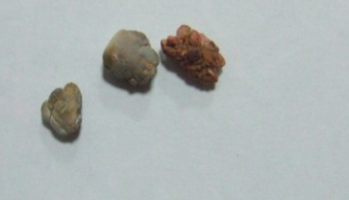
這一次回來，最難克服的是口腹之慾，挑食的習慣依舊抓住我胃口，老我也隨著工作忙碌惡狠狠啃蝕著我的生命。有些揮之不去，掙之不脫，帶有黑暗的糾纏，例如莫名的恐懼，一再重複的不合理的境遇，黑暗使者（魔鬼）化身的人，逆向操作的社會倫理、道德，各種傷害，這些現象，總是默默地忍受它，認命地承擔它，結果呢？惡越豐富，善益消削。約伯的經驗告訴我：「神所懲治的人是有福的！所以你不可輕看全能者的管教。因為他打破，又纏裹；他擊傷，用手醫治。你六次遭難，他必救你；就是七次，災禍也無法害你。」（伯五：17~19）
不藥而癒
100年某日，輸尿管復發，接著持續發高燒，疼痛間歇性的發作，有時候是隱隱作痛，有時候卻腹痛如絞般，有一個下午，輸尿管內好像有東西在滾動又縮收後，發覺不對勁，衝進男廁，突然，從輸尿管咕嚕
圖/由體內所排出來的結石
〜27〜
醫治和改變
咕嚕的排出兩粒如指甲般的結石，從此竟不藥而癒。
三個孩子
婚前雲先知曾對我說：「你有三個孩子﹗」我說：「對呀﹗與前妻生了健豪、淑娟，還有一個在未信主時墮胎過，是三個沒有錯﹗」雲先知看看我，也沒有多加解釋。
我在2010年（99年）4月17日結婚，婚後內子美仙於99年12月15日在新竹馬偕醫院順利產下一女陳妤婕，我這才恍然大悟，瞠目結舌﹗原來，先前主僕雲先知早已看透未來，命定將來的事。他預言我將有「三個孩子（長女陳淑娟、長子陳健豪和次女陳妤婕三個孩子）。」
凡是出於 神的預言絕不會與聖經真理扺觸，也要有其他的應證才能定準。
在信的人凡事都能
因此，20年當中，我開了四次大小手術，在泰國一次手術本該溘逝異國，上帝卻保守我的生命，前年（101年）雲先知在聖火教會的培靈特會說：「看看永雄的工作態度，我都捨不得永雄，何況是上帝！」同年8月也差一點因病一命嗚呼！又一次經歷 神的保守。
感謝主的帶領 我願將一切榮耀歸給祂 這一切如耶利米書一章10節說:「看那!我今日立你在列邦國之上 為要施行拔出 拆毀 傾覆 又要建立裁植。」
這幾年 在曠野協會的造就 我發現 在信的人，凡事都
能的真實體驗（可九:23）並且發現，人的盡頭，就是上帝
的起頭。人無法改變的，在上帝沒有難成的事，在曠野我們
有太多的神蹟奇事！佈道家辛班尼曾說: 「一個沒有破碎的

〜28〜
神蹟奇事
人，上帝是不會用我們的。」想一想，世上沒有一樣東西是
永久屬於我們或可以帶走的，捨我們所喜愛的，就是要經歷
破碎和倒空。經上:「凡你在地上所綑綁的，在天上也要綑
綁 凡你在地上所釋放的，在天上也要釋放。」(太十八:19)
罹患急性心肌梗塞
今年的5月17日因急性心肌梗塞，竹東台大分院發現病情危及，轉往新竹是臺大醫院急救，在加護病房，看見妻女忙進忙出的背影，患有輕微「幽閉恐懼症」的我，住在加護病房的煎熬如同地獄的酷刑；心想，這一次完了﹗難道就這樣離開她們了嗎？﹗垂死邊緣只有求 神幫助「為什麼？不要﹗神啊，幫助我，憐憫我…。」我迫切禱告著，好捨不得妻女，眼淚潰不成堤。
今年5月20日心導管手術檢查後，醫生說：「你的病情非常嚴重，即便裝上支架也於事無補，因為你的心臟主要三條血管都已嚴重堵塞，只有開心臟手術，但開心臟手術有風險…。」聽完，我整個人都慌了，復眼流滿面，跪求上帝「不要，我不捨我的妻女、家人，難道同工說的話會一語成讖嗎？﹗」心裡著急叫道。每天禱告以淚洗臉。當醫生再來巡視病房時說：「開心手術安排在5月28日，還有五、六的時間，你可以暫時出院或住院等待。」
我毫不考慮請美仙辦理出院出院手序，匆匆趕來參加雲先知特會。雲先知在特會與我猜拳，他說：「贏他的話就不會有生命危險，但要多禱告，生活及飲食習慣一定要改。」結果，我猜贏了雲先知，心中一塊石頭如釋重負，復於5月24日的佈道會，雲先知說：「永雄過關了﹗可以不用開刀，但飲食習慣一定要改﹗不然還會復發。」
今年5月28日雲先知因舊疾復發，住進為恭醫院，在病榻上的先知特別囑咐美仙：「去門外叫永雄過來。」雲先知再次跟我猜拳，我毫不猶豫的出了拳，這一次又贏了先
〜29〜
醫治和改變

知。他說：「沒問題，不用開刀了﹗」這一席話，使我破涕為笑，感動不已﹗一面聽先知的教導，一面拭去感動的眼淚。
相對地，弟妹們對我和教會的不（滿）解和攻訐，讓我陷在二度傷害，我只有默默去承受這痛楚。這些年來，雖經歷了許多的患難，被孤立，我卻都能在艱難中，履險如夷。
20年來，不服輸的個性，從未向命運低頭的我，卻因 神的善工而降服，如今心如止水，隨遇而安，不忮不求？與主同行，這是我一生最大的收穫。
值此，創會長雲先知六秩晉九華誕，願 神賜福給參與每一個曠野成長的經歷的弟兄姐妹們。
我們將一如既往，為「立足臺灣、胸懷大陸、放眼世界」的總目標福祉發聲。惕勵自己「修直道路、追求聖潔、堅守所信、持續邁進。」（來十二：12-14）繼續傳揚基督愛的精神，祝創會長雲先知生日快樂！

〜30〜
神蹟奇事

活在上帝百般
的恩典中
◎佈道團長/白莉美
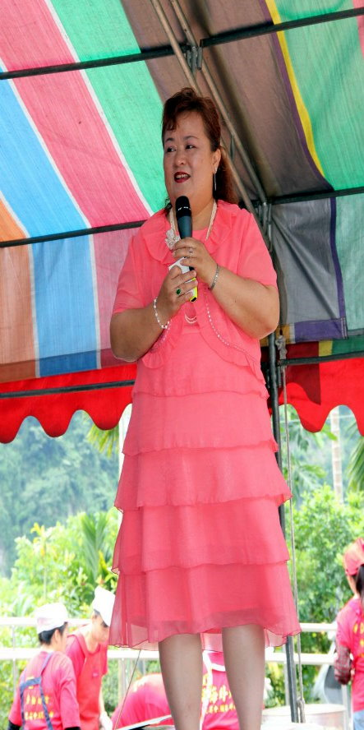
你們是我的見證
哈
利路亞！感謝 神，有太多太多的感恩無法數算，我們知道，上帝要「在曠野開道路、沙漠開江河。」（賽四三：19）祂更在我們不斷身上施慈愛、憐憫，以賽亞書第四十三章10-13節：「耶和華說：『你們是我的見證，我所揀選的僕人。既是這樣，便可以知道，且信服我，又明白我就是耶和華。在我以前沒有真神（真：原文是造作的）；在我以後也必沒有。惟有我是耶和華；除我以外沒有救主。我曾指示，我曾拯救，我曾說明，並且在你們中間沒有別神。所以耶和華說：你們是我的見證。我也是神；自從有日子以來，我就是神；誰也不能救人脫離我手。我要行事誰能阻止呢？』」
罹患癌症
2012年是我在人生當中經歷 上帝百般恩典的一年～癌症的病痛。 猶記當時將罹患癌症的病情告訴雲先知，先
〜31〜
活在上帝百般的恩典中
知當下為罪人流淚禱告說：「上帝你不會那麼慘忍吧！現在的工人越來越少了，求你醫治吧，主阿！我相信絕對有主你的方法。」聖先知告訴罪人：「不要怕，你就去醫院吧﹗」
之後到長庚醫院做了許多的檢查，從起初醫生檢查的結果為癌症第四期，得知後恐懼、害怕不斷侵蝕我心，甚至不知所措？﹗感謝聖先知在當中，一直鼓勵罪人：「憑信心禱告， 上帝會翻轉， 上帝會改變、 上帝一定有祂的旨意。」又幾經雲先知於特會及各項聚會中公開，請全省的同工為罪人禱告。哈利路亞﹗我們所信的 神是又真又活的 神，上帝真的改變了病情，改變了事實。最後醫生研判為原位癌。雖然在當中經歷了各樣的苦痛，開刀、化療、電療，但這已經是 上帝給罪人最好的恩典了。
我們的軟弱有聖靈幫助
感謝各位同工的關心與代禱，記得不要輕忽你的關心及禱告，他的確可以帶給在遭遇各樣患難的人信心。
聖經羅馬書第八章25-27節說：「但我們若盼望那所不見的，就必忍耐等候。況且我們的軟弱有聖靈幫助，我們本不曉得當怎樣禱告的，只是聖靈親自用說不出來的嘆息，替我們禱告。鑒察人心的，曉得聖靈的意思，因為聖靈照著 神的旨意替聖徒祈求。」
願將一切榮耀歸與天父，願我們共同勉勵，靠聖靈的大能，謹慎自己，能夠無玷污，無瑕疵，完全站在 主面前。哈利路亞。

〜32〜
神蹟奇事
經歷神蹟
◎口述：白莉美/整理：雅各
三個醫師 三家醫院
由於白團長常年服事教會事工而疏於照顧腮腺腫瘤並已嚴重鈣化，影響行動及工作甚至睡眠。開刀切除已迫在眉睫。
98年6月25日她到新竹馬偕分院電腦斷層報告，由於腫瘤太大院方無法處理，醫生介紹她到台北長庚醫院切除腫瘤。
98年7月7日前雲先知不下數次的在工作會報、佈道會或培靈特會對我說：「不用擔心，沒問題，會很順利的，這一次開刀有三個醫師，其中一位是臉圓圓的，就是妳的主治醫師。」又說：「要去三家醫院，開刀會很快、順利，五天就想回家了！」
看到主治醫師著重嚇了我一跳！
6月26日，轉診到第二家醫院-台北長庚醫院檢查，到診療室也沒有看到雲先知先前預言的那位臉圓圓的醫師，使我大失所望！思忖，難道還要到另外一家醫院不可。」她興致勃勃地分享：「雲先知的話還言猶在耳，醫師群帶我到另一間診療室，這才赫然看見（助理醫生、協助開刀的醫師以及主治醫師，）其中一位臉圓圓的，就不就是我的主治醫師-廖醫師嗎？！著實嚇了我一跳！」白團長振振有詞地說：「開刀前我問主治醫師：『要開多久？』他回答說：『約4~6個小時。』待開刀結束後，才僅僅花了兩個小時，在醫院住
〜33〜
經歷神蹟
了五天後，醫生就要我出院了，凡雲先知說過的話，沒有一句落空。
「98年7月20日，到台北長庚醫院回診，將開刀縫合的疤痕拆線後，院方考量我每週要兩次的復健，舟車勞頓，於是就近介紹我到新竹國泰醫院復健。須臾間，內心不住的大叫：『啊！這不是雲先知先前說的話嗎？（或作：預言）妳要去三家醫院。』這一連串神奇妙事，著實讓我驚奇不已！」
預言沒想有出於人的意思
凡出於神的話，沒有一句不帶能力的，如經上說：「因為，從來沒有預言是出於人的意思，而是先知受聖靈的感動把上帝的信息傳達出來的。」（彼後一：21）
保羅曾對哥林多的教會說：「我願意你們都說方言，更願意你們作先知講道。」(林前十四：5) 先知講道就是說預言的意思。被聖靈充滿後常見的第一個現象，就是人會開口稱讚 神為大，不僅說方言，也說預言。當年保羅到以弗所教會，「為人按手禱告，讓人領受聖靈時，就是看見了這樣的現象。」(見徒十九：6)

〜34〜
神蹟奇事

搶救靈魂的主

◎佈道團副團長/林長妹
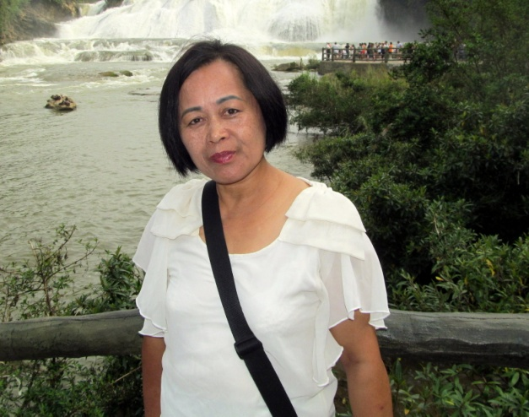
夫婿因工殉職

我
自幼年就是基督徒，因父親長期生病而清寒，一家家計全由母親一人承擔，家中只有一位妹妹（為養女）， 65年始踏入社會教育學習，67年第1個工作為幼稚園老師後又於幼教班助理約2年，67年10月嫁為人婦。不久，任職於南庄鄉公所南江托兒所保育員約10年左右的丈夫，因75年8月1日一場意外，而因工殉職，留下1男2女，3個兒女，含辛茹苦養育至今均已長大成人，學有所長。
期間因勞苦成疾，有多年無法工作，在偶然的機會，堂弟林金城介紹之下，進入社團法人中華台灣基督教曠野協會醫病佈道團參加聚會，聚會中認識本會創會長雲志照先知，他的一句話：「你的病好了！就真的完全好了！」奇妙的醫治讓我願意投入本會服務至今已20多年的光景。
願竭盡所能投入協會行政宣道事工，以服務更多的人，協助上帝的教會事工順利進而達成使命，並推展政府委辦工作為社區發展而努力。
開啟我創作詩歌的生命歷程
〜35〜
搶救靈魂的主
回首早期來時路，83年3月15日自己因被聖靈充滿(當時被靈恩強烈)順服聖靈來到了曠野，第一次與創會長雲先知見面就跟我說:「你會不停不停的寫…。」於是在83年4月就寫了第一首歌，也開啟我創作詩歌的生命歷程。
就此，決定了一生一世永遠跟隨主的道路，當時就常常聽到聖靈的指示，隨走隨傳，所以從此認定主。
經歷神的豐富供應
84年5月31日正式進入協會佈道團服事，也正是 神讓我磨練的開始…有苦澀、有淚水、有心酸、有攔阻、有爭戰、有逼迫、有患難、有缺乏、有無奈…。但，19週年的禧年， 神感動我們不只是一連串的歡慶，而是一連串祝福，使我們心中的地土出產，並活出基督的豐盛，為主結出30倍、60倍、90倍，豐收百倍，無論在教會扮演馬大或馬利亞，都是屬靈成熟的基督徒，並且被設立在各教會有正式的服事，羅馬書第十二章 9節記者：「愛弟兄要彼此親熱 恭敬人要彼此推讓 殷勤不可懶惰。」各按其職。
我們本著終身學習與誠摯之心接下這個承先啟後、繼往開來的重責大任。心甘情願的一起承擔，無怨無悔的付出。親愛的曠野同工、夥伴們!，讓我們大家手牽手、心連心一起努力邁向曠野教會新的里程碑。也讓我們大家一起來祝福我們的雲先知生日快樂﹗
一位新造的人
路加福音十九章10節記者：「人子來,為要尋找、拯救失喪的人。」
約在20年前，主啟示我們一行四人，我堂弟頂定及2位姊妹(我的屬靈同伴-姐妹們)，前往南投人和橄欖山，同
〜36〜
神蹟奇事
時，也是橄欖山教會設立之際。
神要我們禁食一個禮拜，第一站，抵達橄欖山教會(當時教會是空的，連一件設備都沒有，已是傍晚，沒有床，也沒有桌椅、電燈，只有用帆布鋪的地面。我們就席地而坐，就隨興唱詩讚美 神。
讚美當中，突然來了一位跛腳手彎的殘疾的人，他一進來就高喊著說:「哈利路亞!」,聽附近的人說，這個人是從來不上教會的。很奇妙的是;不上教會的人，竟然陪著我們讚美、禱告、敬拜 神，而且，高喊「哈利路亞!」
第二天，這位弟兄又來了，他開著紅色的農用搬運車(這是我前二天做的夢，車邊寫著"King王")，沒想到，很少上教會的人，竟然開著我夢裡"King王"的車﹗
他看見我們站在教會門口，隨口就說:「我上面有漂亮的茶園，我帶你們上去。」上了茶園後，他又帶我們進到他的魚池裡撒網，撒了老半天都網不到魚。倏地，他叫我們停住﹗他說:「我要仰望 神!」當他舉目仰望時，說時遲，那時快!忽然，魚都上網了!感謝上帝，竟然垂聽了他的禱告!
魚撒網完了，他又說: 「我帶妳們到我家中，為我母親禱告。」我們又隨著他的"King王"車，到了他的家中探望他的母親(他的母親因久病而難以行動)。當中，他與我們分享，他的哥哥、弟弟都是牧師，他不去教會的原因是因為看見身為牧者的兄弟，從不關心、看顧母親。所以，他借酒澆愁，不喜歡上教會。
我們到他家中探望他的母親，正當是"母親節!",我們請他將她母親帶出來，我們好為他禱告，他隨即將母親帶出來。
一位姊妹告訴他:「今天是母親節!你最大的禮物是跪在你母親的腳前認罪悔改，說:「我不喝酒了﹗」他照樣行，真的跪在母親腳前哭泣!認罪!說:「母親，從今以後，我再也不喝酒了﹗」後來，聽附近的人說，他好久沒喝酒了!
路加福音第十五章3-7節：「耶穌就用比喻說:「耶〜37〜
搶救靈魂的主
穌就用比喻說：「你們中間誰有一百隻羊失去一隻，不把這九十九隻撇在曠野、去找那失去的羊，直到找著呢？找著了，就歡歡喜喜地扛在肩上，回到家裏，就請朋友鄰舍來，對他們說：『我失去的羊已經找著了，你們和我一同歡喜吧！』我告訴你們，一個罪人悔改，在天上也要這樣為他歡喜，較比為九十九個不用悔改的義人歡喜更大。」
我們必須尋回健康的服事、健康的生命，才能讓我們化育的英才對曠野教會有美麗的記憶；要愛 神、愛人(愛人如己)，才能實踐永續的夢想；夢想實踐的途中，需要許多人無私的付出與奉獻。

〜38〜
神蹟奇事

神要行奇事
誰能抵擋
◎婦女部長/高菊英
他能滲透人心
自
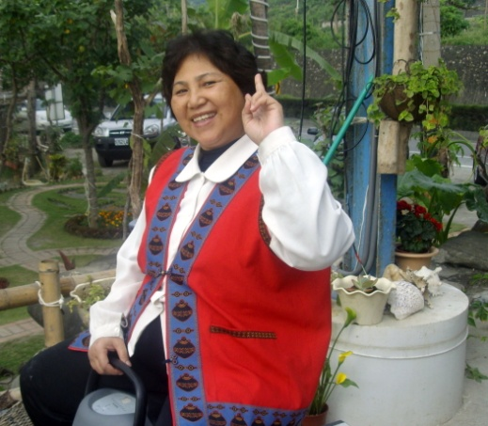
78年夏季因罹患急性腎臟病及嚴重憂鬱症、腎臟病，透過么妹和雙親見雲先知請示些生活上的困擾，正要離開雲先知家的時候，雲先知特別遞一張名片給媽媽交代說：「我一張名片拿給你第三個女兒，她有問題！」媽媽回答說：「我五個女兒中，只有第三個女兒生活很穩定不會讓我操心。」
有一日打電話給雲先知，交談中，傳來奇妙又令我驚訝萬分的話語，驚嚇破表！我一生經歷的事或每一件發生的事，連我心裡隱藏的秘密都巨細靡遺地一一說出來！更不可思議的是，他能滲透人心，他說：「我肚子兩個疤痕，手術兩次、6次自殺、被丈夫趕出家門，獨自在家附近租房子，身高多高、體重多重、電視上只剩下兩包藥…。」甚至於我身體裡面的構造如；子宮偏左、乳房不均衡。更令我瞠目結舌的對我說：「你的右腰『好了！』把電視上的藥丟掉，對病魔說「拜拜！」耶穌要親自要醫治妳﹗」這句話已經二十幾年的光景了。在怎麼勞力這病再也沒有復發過。感謝主！哈利路亞！
〜39〜
神要行奇事誰能抵擋
先生信了主
見他幾次面之後，預言我未來生命的趨向，並且告訴我說：「千萬不要離婚，後來妳的信仰最支持的就是你先生，他會信耶穌。」我心想可能嗎？雲先知定睛看著我，又接著說：「信不信由妳，我只能這樣說。」感謝讚美主的慈愛，幾年後神透過他僕人雲先知的話，一一應驗在我的家庭及我的身上。想到 神的慈愛與恩典，只有以感恩的眼淚感謝祂的幫助，祂不僅醫好我的病，也改變我生活的壞習慣並使我的家人適時的信了主。
我先生是外邦人（或作：不信主），他一直不相信耶穌，每次見證給他時，他就理直氣壯的告訴我：「什麼教都不信，他只信他的睡覺。」有一天，也因他的病〈腳痛〉尋遍多間名醫院就診都醫不好，因此來尋求神。他見到雲先知就批評，甚至於言語諷刺雲先知。但是雲先知談言微中的聊了些他家鄉的事，他震驚，說：「咦﹗先知，你怎麼知道？﹗你怎麼知道？﹗你說的這些話我連我太太都沒有告訴她，我家的環境、風水、全貌就算你用猜的也不會猜的那麼的準﹗我媽媽每早晚敲木魚念經都被你講到，你怎麼知道？﹗」
記得，雲先知曾經也跟他說過：「你跟你太太要離婚七次。」如此種種一些生活舊事，他不得不降服在神的話裡。所以，原先起初要離婚的念頭也許受到良心受責備，後來自動請求原諒，打消了這個念頭，最後最支持我走神的路也是他，並且特別買了一部轎車作為我的交通工具。
尋找我的良人
回想二十幾年的歲月裡，除了感謝 神，也感謝雲先知循循善誘的一路教導，神的靈在他身上，一切言行舉動，連
〜40〜
神蹟奇事
心思意念及隱藏的事，無不被他點醒，如詩篇一三九篇1～8 節說：「耶和華啊，你已經鑒察我，認識我。我坐下，我起來，你都曉得；你從遠處知道我的意念。 我行路，我躺臥，你都細察；你也深知我一切所行的。耶和華啊，我舌頭上的話，你沒有一句不知道的。你在我前後環繞我，按手在我身上。這樣的知識奇妙，是我不能測的，至高，是我不能及的。我往哪裏去躲避你的靈？我往哪裏逃、躲避你的面？我若升到天上，你在那裏；我若在陰間下榻，你也在那裏。」
時序更迭，「眾裏尋他千百度，驀然回首，那人卻在燈火闌珊處。」我似乎在尋找我的良人（耶穌），雖在生活的狂濤中，在退避中，經歷更多事情後，我才發現，原來無需外援，平安端在信心。
一切的問號 神都賜下清楚的答案
二十年來年來在聖靈的保守下，繼續專注在神的事工，一切的問號 神都賜下清楚的答案。而我深知我若不藉著服事，在信仰的旅程上，信心不夠堅定，就容易被擊垮，唯有服事祂才能讓我更認識祂、更堅固我的信仰。這一切感謝真 神，願榮耀給與祂。
傳統及教條的禁錮之下我掙扎過，常用理性判斷 神的我，經歷一番信仰洗滌的過程，此時，我多希望將自己所感受到的愛和溫馨，揮灑凝聚，分享給每一個人，使人人因信得永生。
在他的帶領教導及培育下，我的生活點點滴滴漸漸的改變，雖然家裡有許多問題，雲先知再再的鼓勵和培訓，他告訴我：「要忍耐、多禱告、神必會幫助。」

〜41〜
在信的人凡是都能
在信的人凡是都能
◎教牧部長/杜正吉
78
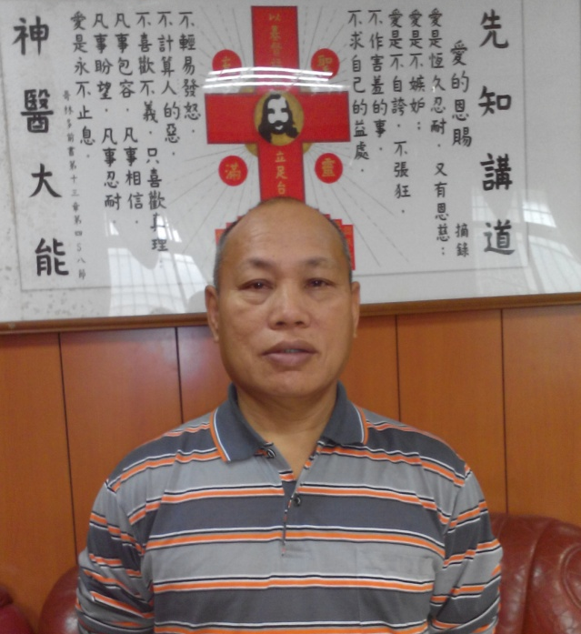
年3月1日，設立中華臺灣基督教曠野醫病佈道團，已有25年了，經歷了這麼多，如今才知道？ 神要我們經歷曠野，就是完完全全依靠 神。其次就是生命要改變，不然天堂沒有我們的份。有一天，天地都要過去，將來何去何從，只有好好信耶穌，才能進到 神所預備的新天新地，美麗的新世界，永遠不死，永遠活著與 神同住。
69年10月8日當兵退伍後，我常到苗栗中華禱告山禁食禱告，常常帶領高雄桃源、三民鄉地區的同工參加苗栗中華禱告山的禁食禱告，持續有九年的時間。
78年3月1日是 神透過雲先知設立臺灣基督教曠野醫病佈道團的日子，我的心決定要見這位先知。所以在78年3月的第三個禮拜六，我帶家人秀美和小孩到新竹縣尖石鄉那羅村（那羅基督長老教會）來見這位雲先知，約下午二時聚會的時候，雲先知對我說了一句話：「這個年輕人，這個月最少三次來見我。」其實我們素不相識，只知道他是那羅國小的總務主任，奇妙的事發生了從那個時候，一直到現在沒有離開或停止過曠野協會的聚會，只有一次在87年1月29日是我父親離開世界回天家的時候，約兩個禮拜的時間處理父親後事，因我是獨子。
父親（杜智牧師）蒙主恩召十幾年，我不知道他是上天
〜42〜
神蹟奇事
堂還是下地獄？但在97年12月30日晚上12點左右剛要睡覺閉眼睛的時候，我看見異象，天開了﹗父親從天上下來到我背後説；「我們的祖宗亞伯拉罕説：「到現在你還在喝酒嗎？」我説：「有！」我們的祖宗亞伯拉罕説「不要喝酒了！」説完後父親突然不見了，從那時後到現在我心靈非常的高興，是因為知道父親是直接到我們祖宗亞伯拉罕那裡去了﹗這是我們要努力打拼的地方，因為天國是努力進入的，努力的人會跟父親一樣，直接到亞伯拉罕那裡去，從那時候到今天我不敢在喝酒。
以弗所書第四章21-24節說：「如果你們聽過他的道，領了他的教，學了他的真理，就要脫去你們從前行為上的舊人，這舊人是因私慾的迷惑漸漸變壞的；又要將你們的心志改換一新，並且穿上新人；這新人是照著 神的形像造的，有真理的仁義和聖潔。」
聖經是 神的話，比我們的生命還更寶貴，甚麼書可以不讀，唯有聖經活着一天一定要天天必讀的生命課程，直到見我們的 神及祖宗亞伯拉罕的面為止，還要傳承一代又一代，寧願有耶穌勝過一切，聖經是 神的話，在信的人凡是都能。
最後，欣逢雲先知生日，真的一毛錢也沒有，是拿不出任何禮物，真不好意思，我唯一的禮物是這些話。奉主名、願雲先知的身體早日康復，以福音聖工傳神旨意，「修直道路、追求聖潔、堅守所信、持續邁進。」 神託付的使命，一代又傳一代，直到那日，僅此。
祝福大家！平安、健康、快樂﹗主裡互相代禱。

〜43〜
主所愛的他必管教

主所愛的他必管教

◎販售部/沙鳳英
生命從炊事開始
從
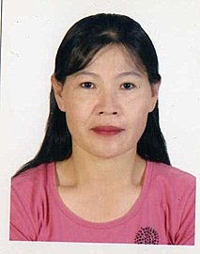
小到大沒有煮過飯的我，嫁作人婦後隨婆婆去山上工作，由於山上沒有瓦斯，就地取材的用柴火學習煮簡便飯菜。有一天離開了夫家，回到娘家煮了山地飯，妹妹用瞧不起的眼神對我說：「妳給豬吃的嗎？」聽了這句話，從此就不敢下廚了。到了總會服事時，任憑他們要求我煮飯，我就是硬著心不肯下廚。
101年某日，總會生產部在苗栗泰安鄉中興村種敏豆，工作人員都要輪流煮飯，當輪到我煮飯時，早上五點就起床到田裡採收敏豆，藉以逃避煮飯：直到晚上雲先知在聖火教會的培靈特會時，說：「聖工人員有兩個人不煮飯的。」當時我和教牧部長舉手，確實我們從不煮飯。
感謝上帝，今天讓我當上販售部長，雖然過去不會煮飯，現在卻在賣早餐、煮麵食，我要感謝上帝賜給我力量、智慧。在 神沒有難成的事，每當顧客看到我在煮早餐或麵食時，特別用奇異的眼神對我說：「妳是洗腎的人，好像沒有洗過腎的樣子，怎麼可以做那麼多的事情？而且又可以做那麼晚。」我要感謝上帝、感謝雲先知、感謝弟兄姊妹的禱告。 神賜下力量在我的生命裏，我願將榮耀都歸給我們的阿爸父全能的上帝。
〜44〜
神蹟奇事
神所愛的祂必管教，希伯來書第十二章6節說：「因為主所
愛的，他必管教，又鞭打凡所收納的兒子。」過去是流浪人不孝順父母、抽煙、酗酒、嚼檳榔、吸強力膠、說謊、淫亂、污穢、拜偶像、仇恨、爭競、自高自大、驕傲、墮胎、未婚生子、打架、常存惡念、批評論斷、瞧不起人、發怨言、埋怨等種種諸惡。感謝上帝用一根刺來管教罪人，使我重新做人，如哥林多後書第五章17節說：「若有人在基督裏，他就是新造的人，舊事已過，都變成新的了。」
擁百分之80的土地權狀
記得，從國中流浪離開家裡，一直到結婚後才回到娘家〈屏東縣麟洛〉，爸爸把老家賣掉後又買新家〈內埔鄉〉。當爸爸想好要把房子過戶給大哥沙雲龍名下時，有一天雲先知告訴爸爸：「你可一把房子過戶給你女兒們。」爸爸很順服的把房子過戶給我們女兒們，產權都在四個女兒的名下。
在辦理手續的當中，大姊、二姊都放棄了內埔房屋的所有權。因為他們在外面有房子。所以大姊、二姊的份都給了我。我有百分之80的房屋及土地權狀，妹妹才百分之20的土地權狀。於是妹妹心生不滿，開始嫉妒，對我惡言相向，甚至藉酒鬧我、打我，說一大堆不堪入耳的話，說：「我出去流浪那多年，從沒照顧爸爸的人，嫁過那麼多次的人，還要回來爭土地。」妹妹用各樣的話來傷我，攻擊我，還要把我告到調解委員會。
雲先知告訴我：「可以不用去。」結果我按那調解委員會通知的時間去調解。他們就說：「你們回去好好商量，我們沒有辦法幫妳們調解妳們的家務事。」回到家後，妹妹更是盛氣凌人，一直要把我踢出去，趕出門。我買冰箱，也不讓我放，甚至把我的東西都丟了出去。我買的沙發椅也不讓我坐。我買熱水器洗澡，把熱水器關掉，害我洗冷水。我要睡覺，又來鬧我，不得好好安穩睡覺。
〜45〜
主所愛的他必管教
妳要感謝妹妹
有一天，妹妹真的打我了﹗我還手打了她一拳。不久，
我告訴雲先知妹妹對我傷害、攻擊，甚至要把我趕出去的事。雲先知對我說：「妳要感謝妹妹，你也有打妹妹。」我當時聽到雲先知要我謝謝妹妹這句話。我怎麼想都不可能原諒妹妹，妹妹罵我罵的一文不值，我怎麼會原諒她？吵架中，我打了妹妹一巴掌。之後妹妹對我一直都沒有好過，直到爸爸蒙主恩召一個月後，蔣理事長告訴我說：「回到協會幫忙。」於是又再次回到協會幫忙，離開那個惡毒的妹妹。
在協會工作一年多，接到妹妹的電話說：「姊姊，妳好不好？﹗」她竟會關心我來了。之後，回屏東探親，妹妹竟買牛肉給我吃，關係也熱絡起來了。至今，只要回去，妹妹會更加關心我，帶我去吃牛肉。以前我們姊妹常為了土地吵架、打架。現在應驗雲先知的話「妳要感謝妹妹。」我們也冰釋前嫌。
現在我在協會擔任福利社販售部長，妹妹常來電關心我的身體，回到屏東再也不讓我做家事。叫我多多修養，帶我去吃牛肉，特別的關心我。感謝榮耀歸與阿爸父 神！

〜46〜
神蹟奇事

神忠心的僕人
◎文宣副部長/司玫玲
哈
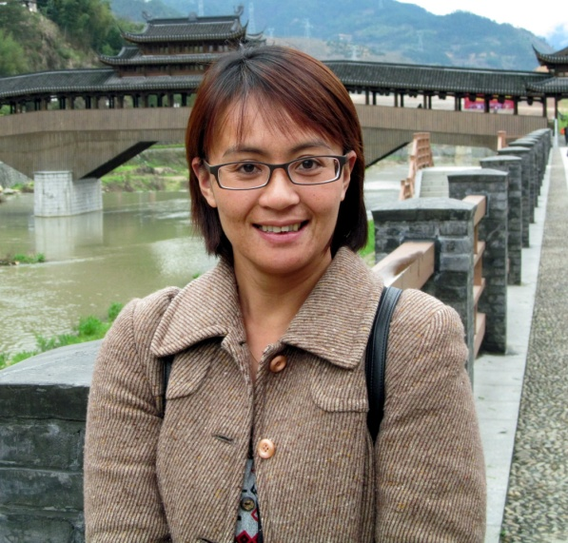
利路亞！榮耀歸於基督耶穌！聖經在哥林多後書第一章4節裏面告訴我們說：「我們在一切患難中，祂就安慰我們，叫我們能用 神所賜的安慰去安慰那遭各樣患難的人。」並在詩篇三十四章8-9節清楚的告訴我們：「你們要嘗嘗主恩的滋味……但尋求耶和華的甚麼好處都不缺。」今雖然是高興、歡喜的慶祝先知、師母69的華誕，但，上帝卻在慶生的前2個月的時間，給了雲先知一個夢，「夢中看見醫生幫他開刀（腳），這樣一個清楚的夢。」才讓已忍這髖關節磨損而疼痛數十年先知，（ 神忠心的僕人）這才認真的考慮，是否要動刀？便請我們為這事多禱告，看 神要怎麼安排及帶領。
經過了2個禮拜藉著雲先知（糖尿病）回診的機會，詢問了醫師開刀的問題，在醫師看了各項身體檢驗報告後又轉介骨科醫師，二位醫師評估後都表示很樂觀，可以開卻也都分別找出疑問，為甚麼要拖這麼久才開，一旁的我心裡默想，要成為 神所重用的僕人真不簡單，因上帝讓我看到的是完全遵行 神旨意的人，先知今天若沒有 神的啟示和異象，就決不敢越過 神的旨意，而去為自己做任何安排，而也因 神這樣的一個安排，更是讓我從中見到並確實的感受到 神的安慰，感謝這麼多的弟兄姊妹，因著愛 神，願將 神所賜的來安慰先知，並我們全家，讓先知雖開刀的痛苦當中，
〜47〜
神忠心的僕人

因著同工們的關懷、代禱與安慰，而 神也實在是聽了大家的禱告，匯集了大家禱告的力量，讓先知醫療的一切過程都平安、順利，也讓我真是感受到 神在聖經所說的話，句句定準，一句都不落空，我們的 神就是這樣安慰、恩待，真心尋求祂的人。感謝上帝！

〜48〜
神蹟奇事

黑暗中的明燈
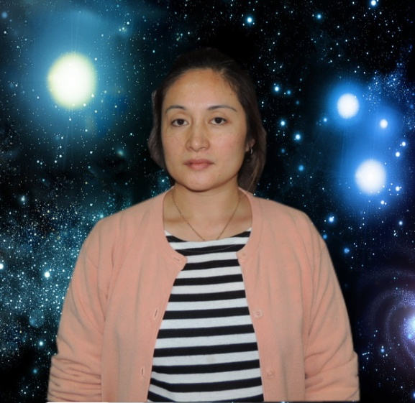
◎見證/周巧玲
我
生於1978年（民國67年）住台北烏來鄉泰雅族的單親家庭，父親是警察，由於父母在我小時後就離異，最親的人經常不在我身邊，所以什麼事都得自己來。雖然他們很忙，我也很體諒他們，畢竟，他們是為了家才會那麼辛苦的。只是有很深的失落感，在學校或外面，雖有很多朋友，也跟大家相處得很好，可是常常回到家時，感覺自己很孤單。
與生母相認
有時候，我真的希望他們來陪伴我，因為在這世界上我一直過得很不安，常給自己許多無形的壓力，導致我在心境上無法去相信或接受一些人、事、物。在生命中活得更迷惘了…。因為家人不讓我跟生母相認。直到上國中時，母親罹患肝硬化末期，將不久於人世，才跟生母（李春梅）相認。後來又與母親失聯，直到讀高中才漸漸的與母親相認。
聖經說：「喜愛管教的，就是喜愛知識；恨惡責備的，卻是畜類。善人必蒙耶和華的恩惠；設詭計的人，耶和華必定他的罪。人靠惡行不能堅立；義人的根必不動搖。才德的婦人是丈夫的冠冕；貽羞的婦人如同朽爛在他丈夫的骨中。義人的思念是公平；惡人的計謀是詭詐。惡人的言論是埋伏流人的血；正直人的口必拯救人。惡人傾覆，歸於無有；義
〜49〜
黑暗中的明燈
人的家必站得住。人必按自己的智慧被稱讚；心中乖謬的，必被藐視。被人輕賤，卻有僕人，強如自尊，缺少食物。義人顧惜他牲畜的命；惡人的憐憫也是殘忍。耕種自己田地的，必得飽食；追隨虛浮的，卻是無知。」（箴十二：1-11）
再喝酒一定會出事！
十幾年前祖母因病去世，從此我就開始有酗酒的習慣，越喝越多，生活中不能沒有酒精催化，一直都不知道我究竟在追求些什麼？尋找些什麼？甚至討厭起自己為何如此生在這個環境？更可笑的是我竟然講不出、想不出對自己來說最重要的人，感覺自己的心像死了似地，有時還會有「某些人即使怎樣了也無所謂」的想法，突然覺得自己好冷酷、好無情，這些話別人也對我說過，原來我是個無情又冷血的人！那麼我在這世界上到底有什麼貢獻啊？﹗…諸如此類的想法馬上湧入腦海中，無法卸下心防地繼續去相信一個人了。
約民國92年左右，母親看我每日酗酒，似乎已酒精中毒，特別求助於世界神醫佈道家－雲先知。
雲先知對我說：「妳不要再喝酒了喔！妳再喝一定會出事！」
媽媽擔心請求：「我女兒整日醉酒、滋事，我們困擾不已，先知我該怎麼辦？」
「要束身自愛，不要再喝了！」雲先知再三警惕預言將來的事：「不然，會出狀況！不過，妳不用擔心，我會給她長翅膀。」
雲先知的警戒斯時甫過，翌日，又照常酗酒不知怎麼，從住處七樓墜落地面，住了10幾天的加護病房後，轉往普通病房。著實，讓醫護人士嚇了一跳！他們都非常驚訝地說：「太不可思議！從這麼高處墜地，怎麼可能會安然無恙？！」
病癒後，我到了南部在一家特種行業上班，正當人生要爬上事業高峰並有良好的生涯規劃時，因誤交損友，開始吸
〜50〜
神蹟奇事
食毒品，毒品加酒精的催化，產生幻聽、幻覺後，似乎精神
異常，大吵大鬧，鬧得大家雞犬不寧，因此而住進精神病房。
目睹表弟們被鬼附
這一段日子毒品和酒精不曾離開我的生活，進出精神病房多次。阿姨們都受不了我的瘋狂行逕，打電話請媽媽帶我回去。媽媽帶我到桃園大溪外婆家和阿姨家，在這裡我豈乖乖待在家裡，一向叛逆的我，又因毒品和酗酒問題鬧的他們雞犬不寧，媽媽心力交瘁，只好帶我到社團法人中華臺灣基督教曠野協會總會，在總會進出多次，還是本性難移的我，多次造成協會的困擾，也幸虧媽媽耐心的帶領和總會聖工人員百般忍讓，給我機會，從廚房炊事做起。
這段日子，有許多難關，而我正好卡在其中一關，人生就像一場遊戲，這遊戲不能存檔也不能重來，死了就遊戲結束了，我知道自己正對抗著一個強大的難關--魔鬼，目前的我是孤軍奮戰的鬥士，而在旅途中也遇到了幫助我一關一關前進的夥伴。此時，在一場桃園聖潔教會的培靈特會中親眼目睹表弟們被鬼附，牠說：「我要找妳！」我怕到極點，因為當時我身藏毒品，後來把毒品丟掉！漸漸減少酗酒、抽煙的量，直到現在完全滴酒不沾，想到這一段過去種種辛酸，親人、朋友對我的付出，「如人飲水，冷暖自知。」真叫人情何以堪！
生命中最重要的貴人
沒有錯，時間治癒了不少我的傷痛，同樣也稀釋掉濃郁的情感，除了淡淡的回憶，似乎只有 神格外讓我珍重的感動，也再沒有可以取代了！
感謝親愛的雲先知及總會的聖工人員，苦口婆心，指引
〜51〜
黑暗中的明燈
人生迷惘方向陪伴我走過人生的最黑暗的時期，如果說，我生命的引導者出現在我面前並且幫助我打敗魔鬼撒旦，我想我會將這位特殊的人物擺在「最重要」的地位上！而這個人可能就是我「生命中最重要的貴人」他們是雲先知和總會聖工人員。

〜52〜
神蹟奇事
經歷 神的同在
◎見證/李美仙
小

學時期因著父母親叫我去主日學，這才使我第一次認識基督教，但到了國中時期就停止聚會了！直到上高中，在一個偶然的際遇下，在眷村的活動中，因為太魯閣族-溫梅桂的佈道中才認識了耶穌如何為世人的罪釘死在十字架上，在群眾中認識了省立鳳山商工補校的主任，他也是個基督徒，就因緣際會的介紹我去這個學校讀書,順便帶我去教會!
直到我在高雄市職業訓練中心學習美髮而與前夫相戀一年後，而踏上婚姻這段旅程…但好景不長，經過了風風雨雨 ，而這段婚姻經營了十二年卻因著彼此的自私和情慾而拆毀這個擁有三個小孩的家庭!
在民國九十五年的七月我隻身來到板橋，心中更感不安，自以為能開創另一片天空，但其實不然，身體每況愈下，又開了兩次刀，一次是子宮肌瘤和輸卵管，一次是盲腸。經歷過這樣的手術後，又沒調養身體，就變得容易無力、疲憊、酸痛…等等，在這段期間經歷過他人各樣的逼迫、辱罵…等等，累積下來的壓力使我得了眩暈症，嚴重憂鬱症及廣泛性焦慮症而導致荷爾蒙失調，到此我要說神的救恩臨到我這個罪人，因著祂愛我，所以我的心又被 神拉回來了。愛我的主，祂的靈催促我不斷提醒我要迫切禱告，我就毅然決然的從友人家搬出來，不再讓 神難過了，神也不願再讓我受傷了，接下來我就提起勇氣再次打電話給神的僕人雲先知，主
〜53〜
經歷神的同在
日禮拜也去靈糧堂聚會，學習到很多對自己有益處的事!
直到98年參加宜蘭區會舉辦第二次的禁食禱告研習會，雲先知點到我去台前分享，也說明我的軟弱，眼淚也不禁奪眶而出，我想到人生常在選擇當中，當你按照自己的意思去走的時候， 神就會在你最破碎的時候重建你的心，使你更完全進而在這些痛苦上經歷到神的同在，並來親近、順服祂，俯伏謙卑在祂面前，在這一天下來我也在神面前決志，一生要事奉祂，就決定要至總會造就，改變自己。
雖然我能力有限，但我願意謙恭的學習來服事神的事工，到今天我也不再靠精神科的藥來醫治我，因愛我的主已做我的醫生把我的病全然醫治好了！再一次把榮耀歸給全能的主!
98年6月25日來到總會服事這一段時間，不時有以前的朋友向我催逼、討債，我幾乎快崩潰了！幸有總會和同工及時的相助，才得以脫困，可是這一段時間，面對出納龐大而複雜的工作，一時不能勝任，萌生求去的念頭，直到認識總會的文宣部長陳永雄，他默默的幫助我，我也對他漸有好感，只是不敢僭越 神聖潔的教訓。
我發現永雄是個對 神盡忠的好僕人，更有包容心和愛心,而且很健談又是個很容易掏心的人,直到我們的感情愈來愈深時，才心有所屬的互訂終身，進而組成一個家庭，永遠一起做神的好管家，並決定99年2月22日在台東市辦理公證結婚。

〜54〜

創 辦 人：雲志照
發 行 人：蔣美妹
編輯顧問：簡東明、雲天寶、王培蛟、簡海樹、
趙一先、孔文吉、范綱煒、高金素梅
楊志航、包世晶、麥國慶、徐璋龍、
吳廷宏
總 編 輯：高菊英
編輯指導：鍾蘭香
主 編：陳永雄
校 對：陳永雄、鍾蘭香、李春梅、高菊英
編輯人員：陳永雄及總會工作人員
排 版：陳永雄
美術編輯：陳永雄及總會工作人員
出版單位：社團法人中華臺灣基督教曠野協會
政府立案：台內社字第8406783號
戶 名：社團法人中華臺灣基督教曠野協會
地 址：新竹縣尖石鄉錦屏村六鄰16之2號
電 話：（03）5841073、5842451
傳 真：（03）5841049
網 址：http://www.kuang-ye.org.tw/
E-mail：v 372100000@yahoo.com.tw
出版日期：103年6月14日

